

PRESSEINFORMATION

**Subaru auf der Japan Mobility Show 2023**

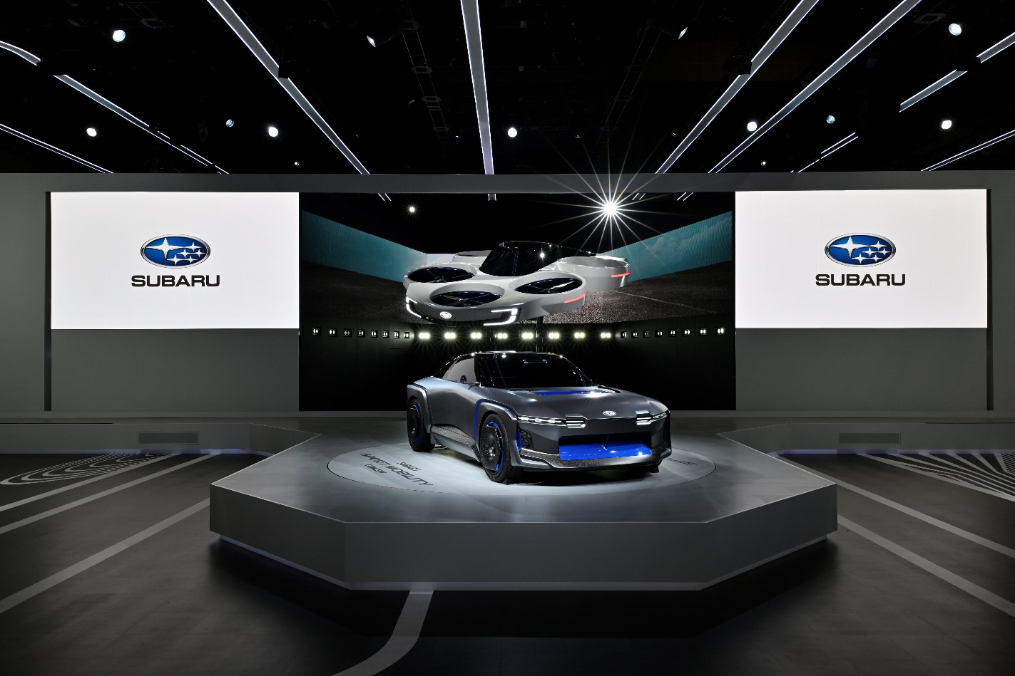

***Eine Vision zur Mobilität der Zukunft bietet Subaru aktuell auf der Japan Mobility Show***

* **Air Mobility & Sports Mobility Concept als Visionen der zukünftigen Mobilität**
* **Neuigkeiten in der japanischen Modellpalette**

TOKIO / SALZBURG. Die Subaru Corporation hat mit dem Start der Japan Mobility Show 2023 einen Ausblick auf die Mobilität der Zukunft gewagt: mit dem Air Mobility Concept und dem Sport Mobility Concept hat man heute der Fachpresse zwei Konzeptmodelle vorgestellt, die die Kernkompetenzen von Subaru auf einzigartige Weise vereinen.

**Subaru Air Mobility Concept**

Subarus Kerngeschäft ist zwar die Automobilproduktion, doch fußt die Marke Subaru auf den Anfängen in der Flugzeugproduktion. Noch immer ist die Luft- und Raumfahrt ein wichtiger Wirtschaftszweig für den bei uns vor allem als Allradspezialisten bekannten japanischen Traditionshersteller. Auf der diesjährigen Japan Mobility Show findet diese Expertise erstmals in Verbindung mit dem Automobilzweig ihren Niederschlag.

In der Welt der Luftfahrt, in der Elektrifizierung und Automatisierungstechnologien rapide voranschreiten, wachsen die Erwartungen auch an eine neue Art der Mobilität, die eine „Revolution der Luftmobilität" mit sich bringen wird. Das Subaru Air Mobility Concept drückt dabei die Zukunft von „mehr Freiheit in der Mobilität" so aus, wie es sich Subaru für die Zukunft vorstellen kann. Ingenieure aus den Bereichen Luft- und Raumfahrt und Automotive arbeiten derzeit gemeinsam an Flugdemonstrationen.

**Subaru Sports Mobility Concept**

Dieses Konzeptmodell drückt die Freude am Fahren aus, die Subaru im Zeitalter der Elektrifizierung weiterhin bieten will. Es verkörpert das Vergnügen, überall und jederzeit hinzufahren und sich sowohl in alltäglichen als auch außergewöhnlichen Umgebungen frei zu bewegen. Unbesorgtes Fahren ermöglicht es uns, aufregende neue Abenteuer zu erleben. Das in Tokio präsentierte Konzept bildet dabei die Vision eines batterieelektrischen Fahrzeugs ab, das die sportliche Seite von Subaru neu interpretiert und weiterentwickelt.

Das Grundgerüst basiert auf dem Konzept eines Fahrers, der im Mittelpunkt steht und alle vier Räder nach Belieben steuern kann. Das Fahrzeug bietet eine niedrige Sitzposition und ist so konzipiert, dass es dem Fahrer eine hervorragende Sicht und Wahrnehmung bietet, was ein angenehmes und entspanntes Fahren ermöglicht.

Die Karosserieteile sind so gestaltet, dass sie möglichst wenig Oberflächen und charakteristische Linien aufweisen, wodurch eine straffe, saubere, dreidimensionale Form entsteht, die gleichermaßen ein Gefühl von Sicherheit und Luftigkeit vermittelt.

**Neuigkeiten für den japanischen Markt**

Zu den Konzeptfahrzeugen gesellen sich verschiedene weitere Subaru-Modelle, die das Angebot am Heimatmarkt betreffen. Der vollelektrische Solterra präsentiert sich im Modelljahr 2024 mit verbesserter Ladeleistung bei kalten Temperaturen, mit neuem Lenkraddesign und erweiterten Sicherheitsfunktionen.

Die X-Edition erweitert in Japan ab sofort die Modellpalette des SUV-Klassiker Forester. Das Sondermodell für den japanischen Markt wartet mit exklusiven Ausstattungsmerkmalen für Outdoor-Aktivitäten auf.

Komplettiert wird der Messeauftritt in Tokio unter anderem vom auch bald in Europa erhältlichen Kompakt-SUV Crosstrek, sowie einer neuen Version des Sports-Tourer Levorg.

Die Japan Mobility Show öffnet ihre Pforten für die Öffentlichkeit von 27. Oktober bis 5. November 2023.

- ENDE -

Bildmaterial und weitere Presse-Informationen über Subaru finden Sie unter

<http://www.subaru.at/Presse>

User: presse

Passwort: subaru

Kontakt:

Subaru Österreich

Presse- und Öffentlichkeitsarbeit

#### Mag. Matthias Hinterreiter

Tel. 0662 / 44 43 42 – 216  
Mobil: 0676 / 84 12 75 69

[hinterreiter@subaru.at](mailto:hinterreiter@subaru.at)

Subaru ist führend in der Produktion von allradgetriebenen Pkw. Die Marke gehört zum japanischen Konzern Subaru CORPORATION. Subaru gilt als Pionier der Allradtechnik in Personenwagen und brachte 1972 den ersten Allrad-Pkw auf den Markt. Bis heute hat Subaru weltweit über 22 Millionen Fahrzeuge produziert, davon mehr als 21 Millionen Allrad-Fahrzeuge (Stand: September 2022). Seit 1966 produziert Subaru Fahrzeuge mit Boxermotoren, von denen bis heute ebenfalls mehr als 21 Millionen gebaut wurden (Stand: Herbst 2021). Subarus einzigartiges Fahrerassistenzsystem EyeSight wurde bereits in mehr als 5 Millionen Fahrzeugen verbaut (Stand Juni 2022). Dank dieser Kerntechnologien und des Subaru All-Around-Safety Ansatzes erreichen Subaru Modelle regelmäßig Höchstnoten in den weltweiten Crashtests.